臺北市立大同高級中學 114學年度第1學期 國中 綜合活動 領域
第三次會議紀錄
- 時間：民國114年10月16日(星期四) 10時30分
- 地點：家政教室
- 出席人員：應出席7人，列席0人；實際出席7人，列席0人（見簽到表）
- 主席：黃郁雯 記錄：林耿民
- 主席致詞：今天邀請江潔老師來進行童軍課程的雙語教學實務分享，歡迎講師。
- 講座內容：
(1)雙語教學的心態準備
(2)實務操作技巧與分享
- 提案討論：無。
- 臨時動議：無。
- 散會：民國114年10月16日(星期四) 12時30分

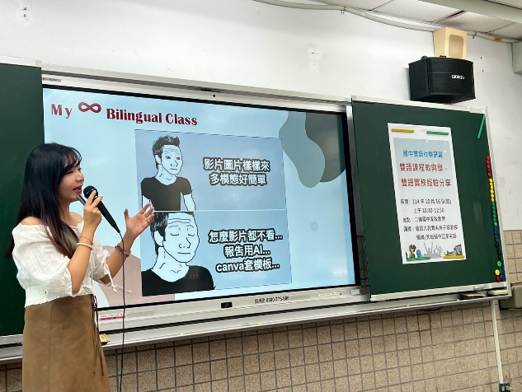 | 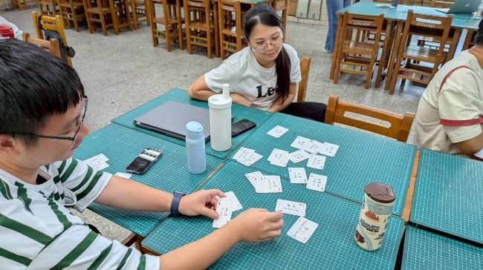
講師分享自己開始進行雙語教學的心態調整。 | 展示適合各種課程的泛用教具。
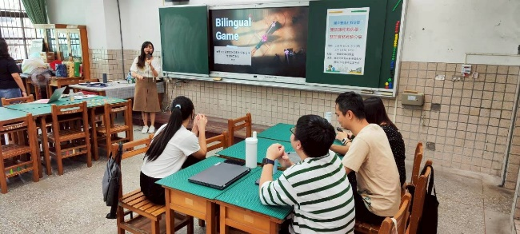 | 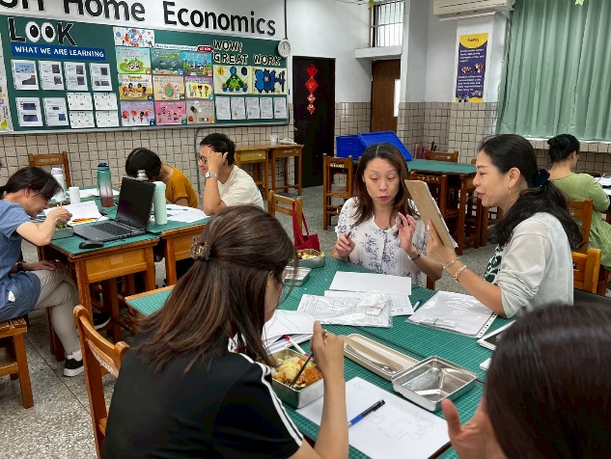
善用活動設計讓雙語融入教學。 | 分組實際體驗課程活動。

